Gabriel Soares da Cruz

MONITORAMENTO DE TEMPERATURA
MÁQUINAS INDUSTRIAIS
IMPLEMENTAÇÃO DE TECNOLOGIA IOT NA INDUSTRIA

LIMEIRA-SP
2025

Sumário
1. INTRODUÇÃO 1
2. FINALIDADE DA APLICAÇÃO 1
3. OQUE SERÁ MONITORADO/CONTROLADO? 1
4. COMO O USUÁRIO ENTERAGE COM O SISTEMA? 2
5. BENEFICIOS NO MUNDO REAL 2
6. PROTÓTIPO 3

INTRODUÇÃO
Este documento apresenta a documentação funcional do "Sistema de Monitoramento de Temperatura em Máquinas". O projeto foi concebido para endereçar um dos problemas mais críticos na indústria e operação de equipamentos: a falha por superaquecimento.
Através da implementação de sensores, alertas visuais locais e uma plataforma de gerenciamento web, esta solução oferece vigilância contínua e proativa. O objetivo é transformar a manutenção de reativa para preditiva, garantindo a integridade dos ativos, a segurança operacional e a redução de custos com paradas não programadas.

FINALIDADE DA APLICAÇÃO

A finalidade principal da aplicação é dupla: proteger ativamente os equipamentos contra danos e garantir a segurança das pessoas que trabalham próximas a eles. Isso é alcançado através da prevenção de falhas catastróficas e paradas não programadas (downtime) causadas pelo superaquecimento.
- Proteção de Ativos (Equipamentos): O calor excessivo é a principal causa de degradação de isolamento em motores, falha de rolamentos e danos permanentes a componentes caros.
- Segurança Operacional (Pessoas): Equipamentos superaquecidos podem representar risco imediato de queimaduras, incêndio e acidentes operacionais para a equipe no local. O monitoramento contínuo mitiga esse risco.

OQUE SERÁ MONITORADO/CONTROLADO?

O sistema é projetado para monitorar a temperatura de pontos específicos em máquinas e equipamentos industriais.
O que é monitorado:
- A temperatura superficial ou interna de motores elétricos.
- A temperatura de mancais, rolamentos e caixas de engrenagens.
- A temperatura de painéis elétricos ou componentes de potência.
- Qualquer ativo crítico cujo desempenho esteja diretamente ligado à sua temperatura operacional.

COMO O USUÁRIO ENTERAGE COM O SISTEMA?

Interação Local (Operadores): O operador no chão de fábrica interage com o sistema através de alertas visuais simples e imediatos, instalados diretamente na máquina ou em um painel visível:

- LED Amarelo (Atenção): Sinaliza que a temperatura excedeu um limite operacional normal. A máquina ainda funciona, mas requer verificação ou manutenção futura.
- LED Vermelho (Risco): Sinaliza que a temperatura atingiu um nível crítico e perigoso. Requer ação imediata para evitar falha iminente ou risco de segurança.

Interação Remota (Gestores e Manutenção): Este perfil interage com a Interface Web, que centraliza os dados e oferece ferramentas de gestão:

- Dashboard em Tempo Real: Visualização do status atual de todas as máquinas monitoradas.
- Histórico de Temperaturas: Acesso a gráficos e relatórios que mostram a evolução da temperatura ao longo do tempo. Isso permite à manutenção analisar tendências e identificar problemas crônicos.
- Configuração de Alertas: O sistema envia alertas automáticos (ex: e-mail, SMS ou notificação no sistema) para a equipe de manutenção assim que um limiar (Amarelo ou Vermelho) é atingido, permitindo uma resposta rápida mesmo à distância.

BENEFICIOS NO MUNDO REAL

A implementação deste sistema gera benefícios tangíveis e imediatos para a operação:

- Redução de Custos Diretos: Evita o custo de reparos emergenciais e a substituição prematura de motores e equipamentos caros.
- Aumento do Uptime (Tempo de Atividade): Ao prevenir falhas, o sistema garante que as máquinas permaneçam operacionais por mais tempo, aumentando a produtividade e a receita.
- Manutenção Preditiva: Permite que a equipe de manutenção deixe de "apagar incêndios" (corretiva) e passe a atuar de forma preditiva, agendando intervenções com base em dados reais (quando o LED amarelo acende), otimizando recursos.
- Segurança Aprimorada: Reduz drasticamente o risco de acidentes de trabalho ou incêndios causados por falhas térmicas.
- Rastreabilidade: O histórico de temperaturas serve como documentação para auditorias de qualidade, análise de falhas e otimização de processos.

PROTÓTIPO

O primeiro protótipo para a criação e desenvolvimento desse dispositivo, a seguir algumas imagens do protótipo em funcionamento:
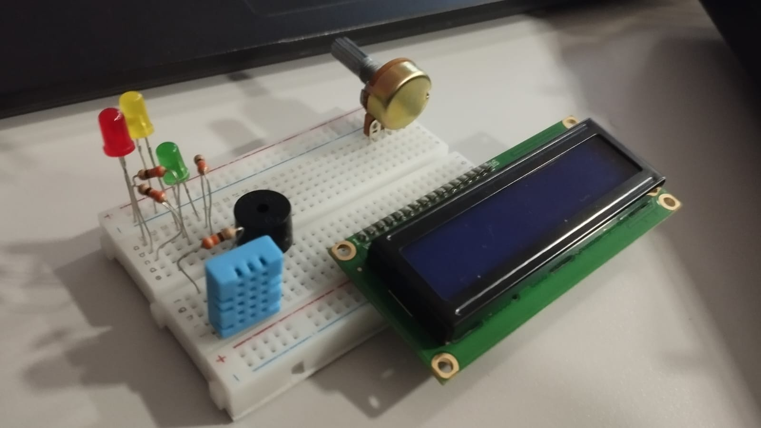
Os elementos utilizados para a elaboração desse protótipo foram:
- 3 LEDS: 1 LED Verde, 1 LED Vermelho e 1 LED Amarelo que possuem a função de mostrar se temperatura a temperatura da máquina está estável ou volátil.
- Sensor de Temperatura: Possui a função de ler e informar a temperatura atual da máquina para os demais dispositivos.
- Buzzer: Possui a função de alertar as pessoas em um local próximo a máquina se a temperatura dela estiver acima do nível aceitável e for perigoso se aproximar dela
- LCD: Possui a função de exibir a temperatura atual da máquina a que está ligado.

